附件

“华岐”牌热轧卷板新旧产品标牌

“华岐”牌热轧卷板新产品标牌：

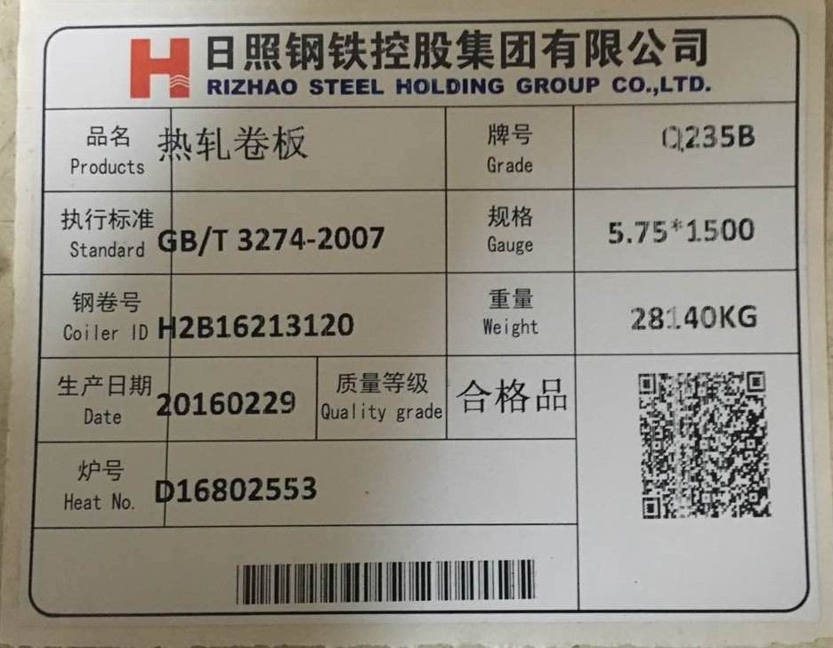

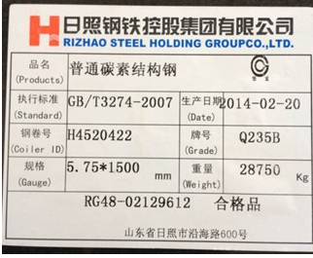“华岐”牌热轧卷板现产品标牌：